**Билет № 1**

1. Основные центры и очаги восстания 1916 года в Казахстане.

2. Назовите общественные объединения древних людей.

3. Какие цели преследовали джунгарские правители, совершая нападения на казахские земли.

**Билет № 2**

1. Научные и военные экспедиций, организованные царским правительством в Казахстан в XVIII веке.

2. Охарактеризуйте влияния использования огня на жизнь древнего человека.

3. Заполните таблицу:

|  |  |
| --- | --- |
| ***Руководители восстания 1916 года в Казахстане*** | |
| ***Семиречинский центр*** | ***Тургайский центр*** |
|  |  |

**Билет № 3**

1. Развитие ремесел в сакскую эпоху.

2. Определите роль решений Второго Общеказахского съезда в подъеме национально-демократического движения в Казахстане.

3. Проанализируйте действия царской России, направленные на наращивание военно-оборонительного потенциала в районе Верхнего Прииртышья в середине XVIII века.

**Билет № 4**

1. Зарождение искусства в эпоху верхнего палеолита.

2. Определите, какие события свидетельствуют об усилении политической активности в 1917 году.

3. Сгруппируйте последствия присоединения Младшего и Среднего жузов к России по следующим критериям: А) Политические последствия; В) Экономические последствия

**Билет № 5**

1. Поэты и жырау XVIII века, а также их произведения.

2. Объясните, почему медные орудия труда не сумели вытеснить каменные.

3. Заполните таблицу:

|  |  |
| --- | --- |
| ***Политика «военного коммунизма» в Казахстан*** | |
| ***Меры*** | ***Последствия*** |
|  |  |

**Билет № 6**

1. Борьба казахских шаруа против насильственной коллективизации 1931-1933 гг. в Казахстане.

2. Прочитайте цитату и сделайте выводы о положении казахов южного Казахстана в первой половине XIX века: «На кочующие от Сырдарьи до Малых Барсуков аулы родов торткара и шекты хивинцы совершили нападение. …они пленили женщин, детей…дочиста ограбили Казахскую степь…»

3. Отметьте на контурной карте область, где расположен памятник энеолита Шебир. Расскажите о находках, обнаруженных при раскопках данного памятника.

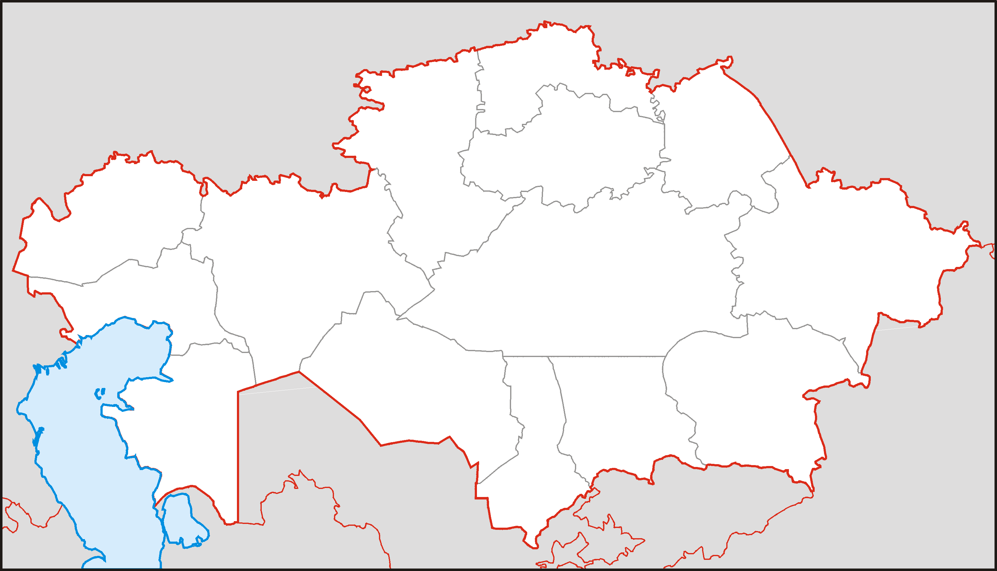

**Билет № 7**

1. Казахстан в эпоху энеолита (хронология и характеристики периода).

2. Охарактеризуйте деятельность учебно-просветительских учреждений и научных обществ Казахстана во второй половине XIX века.

3. Объясните, почему сталинский режим в первую очередь преследовал представителей национальной интеллигенции.

**Билет № 8**

1. Деятели культуры – фронту.

2. Выделите характерные черты религиозных верований бронзового века.

3. Сравните роль и положение политической элиты казахского общества до и после принятия Устава 1822 года.

**Билет № 9**

1. Переселенческая политика царского правительства в Казахстане во второй половине XIX в.

2. Объясните, почему именно на территории Казахстана разместили ядерный полигон.

3. Отметьте на контурной карте территорию расселения племени исседонов. Расскажите об археологических памятниках исседонов.

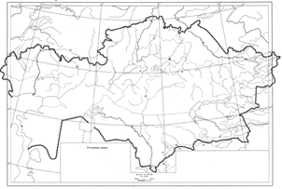

**Билет № 10**

1. Археологические памятники раннего железного века Восточного Казахстана.

2. Определите общие черты восстаний в Уральской, Тургайской областях (1868-1869 годов) и на Мангыстау (1870 года).

3. Оцените значимость произведений М. Ауезова для мировой литературы.

**Билет № 11**

1. Культура уйсунов.

2. Объясните, чем было вызвано изменение политики царского правительства по отношению к исламу в XIX веке.

3. Оцените роль Казахстана в решениях проблем международной безопасности.

**Билет № 12**

1. Основные этапы становления и развития многопартийной системы в Казахстане.

2. Объясните, в каких условиях открывались мусульманские школы в Казахстане в начале ХХ века.

3. Заполните схему «Торговля кангюев».

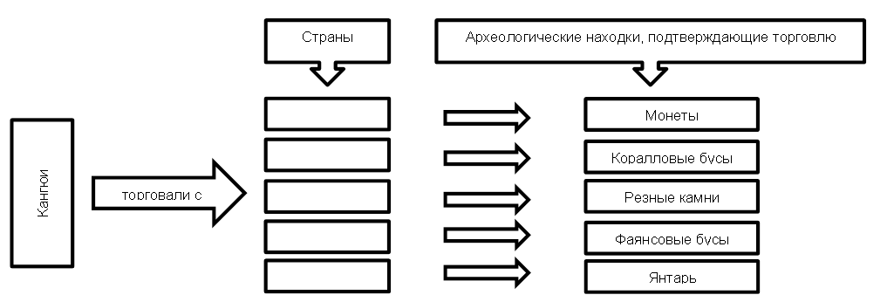

**Билет № 13**

1. Структура системы народного просвещения в Казахстане во второй половине XIX века.

2. Опишите вооружение и доспехи кочевников древности с привлечением исторических источников и археологических данных.

3. Оцените роль Астаны как символа процветания нового Казахстана.

**Билет № 14**

1. Восстание 1870 года на Мангыстау.

2. Опишите особенности погребальных захоронений сарматов.

3. Установите взаимосвязь между созданием военно-промышленного комплекса и экологическими проблемами Казахстана в 1946-1991 годы.

**Билет № 15**

1. Сопротивления крестьян политике сплошной коллективизации сельского хозяйства.

2. Объясните изменения, которые произошли в судебном деле в результате реформ 1886 и 1891 годов.

3. Отметьте на контурной карте магистрали Великого Шелкового пути, проходившие в древности по территории Казахстана. Расскажите о товарах, поступавших в регион по торговым магистралям.



**Билет № 16**

1. Казахская диаспора.

2. Объясните, какие факторы оказали влияние на развитие промышленности в Казахстане во второй половине XIX века.

3. Отметьте на контурной карте территорию Западнотюркского каганата. Назовите племена, входившие в государство.

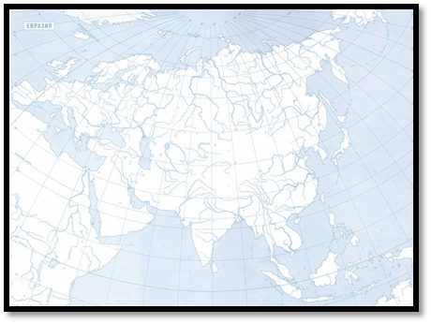

**Билет № 17**

1. Восстание 1868-1869 годов в Уральской и Тургайской областях.

2. Сравните особенности установления Советской власти в различных регионах Казахстана.

3. Отметьте на контурной карте территорию Карлукского каганата. Назовите племена, входившие в государство.

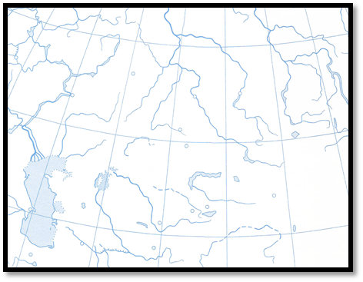

**Билет № 18**

1. Великий Шелковый путь: возникновение, направления и историческое значение.

2. Почему 1965-1985 годы называют периодом «застоя».

3. Охарактеризуйте отношения руководителей восстания 1836-1838 годов с ханом Жангиром.

**Билет № 19**

1. Мусульманское образование в Казахстане в XIX веке.

2. Почему переход к рыночной экономике в Казахстане сопровождался трудностями.

3. Отметьте на контурной карте территорию государства Караханидов. Назовите племена, входившие в государство.



**Билет № 20**

1. Процесс перестройки в общественно-политической жизни во второй половине 80-ых гг. XX века.

2. Определите причины способствовавшие процессу формирования кыпчакской народности в XI – XIII века.

3. Объясните, почему объявление казахских земель государственной собственностью Российской империи по реформам 1867-1868 годов имело отрицательное значение для развития традиционного хозяйства казахов.

**Билет № 21**

1. Первый Общеказахский съезд и создание партии « Алаш».

2. Определите связь зороастризма с тотемизмом и культом огня.

3. Объясните, как взгляды Абая отразились в его творчестве.

**Билет № 22**

1. Изучение Казахстана русскими учеными во второй половине XIX века (В.Радлов, П.Семенов-Тянь-Шанский, Г.Потанин и др.).

2. Определите историческое значение образования Казахской Автономной Советской Социалистической Республики.

3. Заполните схему «Монгольские улусы».

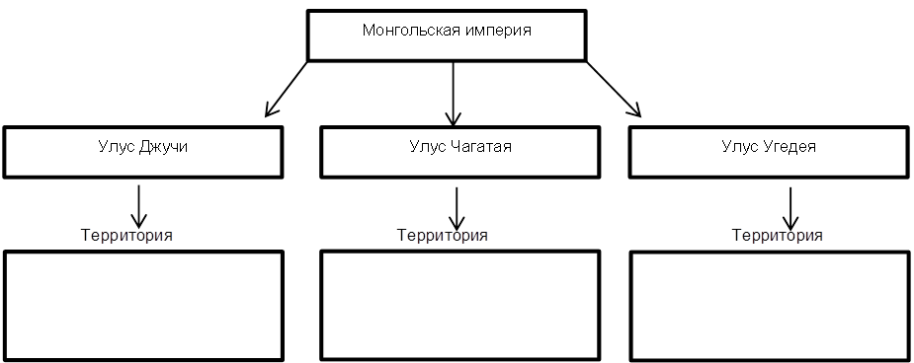

**Билет № 23**

1. Экономическое развитие Республики Казахстан в начале XXI веке.

2. Определите роль даругов, баскаков и везиров в государственной системе управления Золотой Ордой.

3. Оцените вклад Чокана Валиханова в развитие мировой науки.

**Билет № 24**

1. Деятели российского освободительного движения в Казахстане.

2. Определите, как отражался социалистический реализм в казахской литературе 20 - 30 - х годов XX века.

3. Отметьте на контурной карте территорию Могулистана. Назовите племена, входившие в государство.



**Билет № 25**

1. Казахская литература XVIII века.

2. Сравните политику военного коммунизма и новую экономическую политику.

3. Отметьте на контурной карте территорию ханства Абулхаира. Назовите племена, входившие в государство.



**Билет № 26**

1. Материальная культура казахов XIV - первой половине XV веков.

2. Определите, почему политика коллективизации привела к «великому бедствию».

3. Выделите особенные черты в развитии казахской поэзии в XIX веке.

**Билет № 27**

1. Столыпинская аграрная реформа и массовая крестьянская колонизация Казахстана в начале XX века.

2. Определите, как политика коллективизации повлияла на традиционное казахское общество.

3. Отметьте на контурной карте территорию Казахского ханства в 60 - е годы XV века. Назовите столицы Казахского ханства в разные периоды.



**Билет № 28**

1. Прогрессивные инициативы в общественно-политической жизни в 1954-1965 годы.

2. Объясните причины побудившие хана Есима бороться за укрепление ханской власти.

3. Определите, какое место занимает казахстанская тематика в творчестве русских художников.

**Билет № 29**

1. Провозглашение независимости Республики Казахстана.

2. Объясните, какие факторы оказали влияние на развитие промышленности в Казахстане во второй половине XIX века.

3. Отметьте на контурной карте территорию Казахского ханства в конце XVI века. Назовите всех ханов Казахского ханства.



**Билет № 30**

1. Образование и наука Казахстана во второй половине XX века.

2. Определите роль «Шежире – и тюрк» в изучении истории Казахского ханства.

3. Объясните последствия реформ 1867-1868 годов в Казахстане.